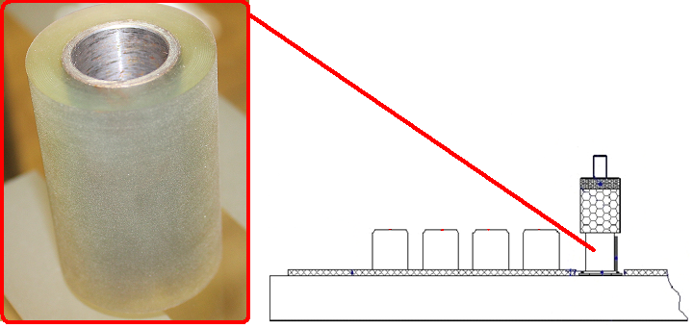

Код из 1С | Артикул | Наименование/ Бренд/  Поставщик | Технические характеристики | Габариты  Д*Ш*В,  мм | Масса,  гр | Материал | Место установки/Назначение
F0023976 |  | Ролик клеенаносящий D40*d20*60mm |  | 40*20*60 |  | Металл, полиуретан | Кромкооблицовочный станок WT 91 S/ST/SD/STD
 |  | HED

